Tarea 3 – Procesamiento de Imágenes

Francisca Rebolledo

Pontificia Universidad Católica de Chile

Motivación- El procesamiento de imágenes es un área muy importante en muchas áreas, ya sea reconocimiento de patrones, medicina, astronomía, entre otras. Por esta razón en esta tarea nos acercaremos a la restauración de imágenes, usando diferentes métodos de restauración para diferentes tipos de ruido.

1. SOLUCIÓN PROPUESTA

La solución propuesta para el primer ejercicio es realizar un desplazamiento vertical de la imagen santiago512.png, realizando la matriz de promedios H en la función *degradacion_vertical* y luego se multiplica por la imagen. Luego de esto se realizaron diferentes tipos de restauración, con los métodos de *regularización*, *minio* y restauración por *DCT.* Para todos se utilizó la materia vista en clases y el método de regularización que es el método base, ya que luego solo se cambia la matriz W. Él método visto en clases se basa en minimizar el rizado de la imagen restaurada, esto se resuelve mediante los multiplicadores de Lagrange.

Para el ejercicio 2 se realizó una simulación de *blur* con n = 5. Este *blur* se realizó calculando la matriz H que calcula el promedio de los pixeles que rodean al pixel que se promediará. Esto se puede encontrar en la función *degradacion_foco.* Luego para restaurarla se utilizó el criterio de *regularización* que fue ocupado en el ejercicio anterior, sin embargo, se le hizo un pequeño ajuste ya que se debía ocupar la imagen *columnizada*.

Para el último ejercicio, primero se intentó descifrar en cuantos pixeles se había desplazado la imagen horizontalmente. Esto se hizo haciendo la simulación con la imagen *sharp* y con distintos n, hasta ver que se pareciera a la imagen movida, el n encontrado fue 50. Luego utilizó el método programado de restauración por *dct* y *minio*, ya que no se encontraron librerías en *python* que dieran buenos resultados.

1. EXPERIMENTOS REALIZADOS

Los experimentos realizados en esta tarea consistieron más que nada en probar cuantos pixeles de la esquina izquierda había que borrar en la restauración por *dct*. A continuación, se presentan resultados con distinta cantidad de pixeles filtrados en la *dct*.

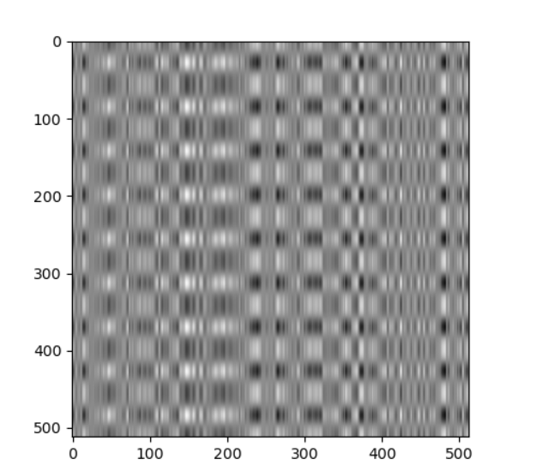 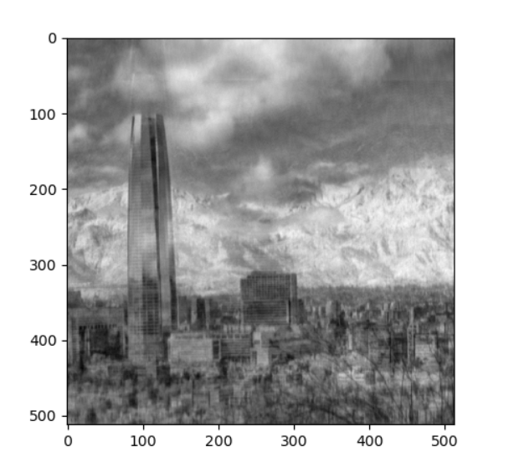

Fig 1.20 pixeles borrados. Fig 2. 8 pixeles borrados.

El otro experimento se centró en obtener el n correcto para la restauración del proceso real del ejercicio 3.

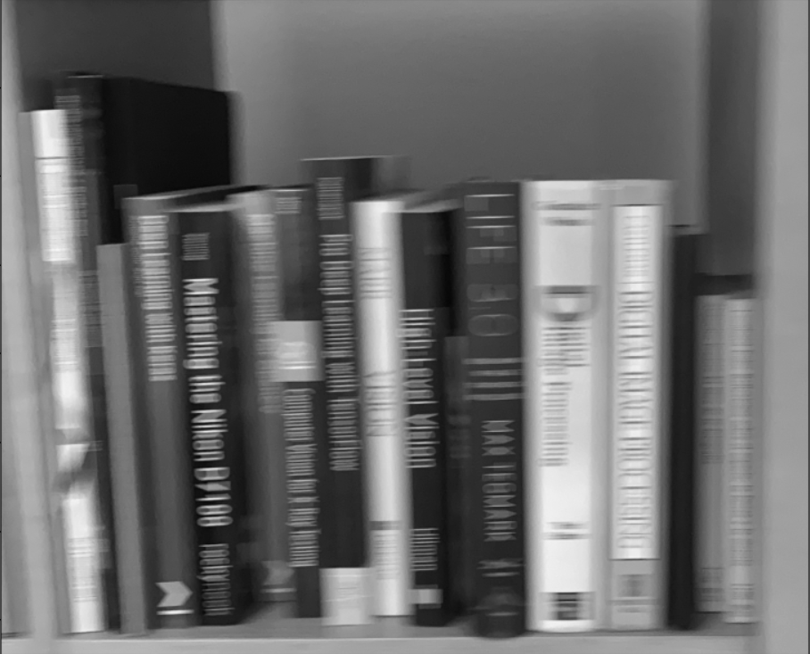 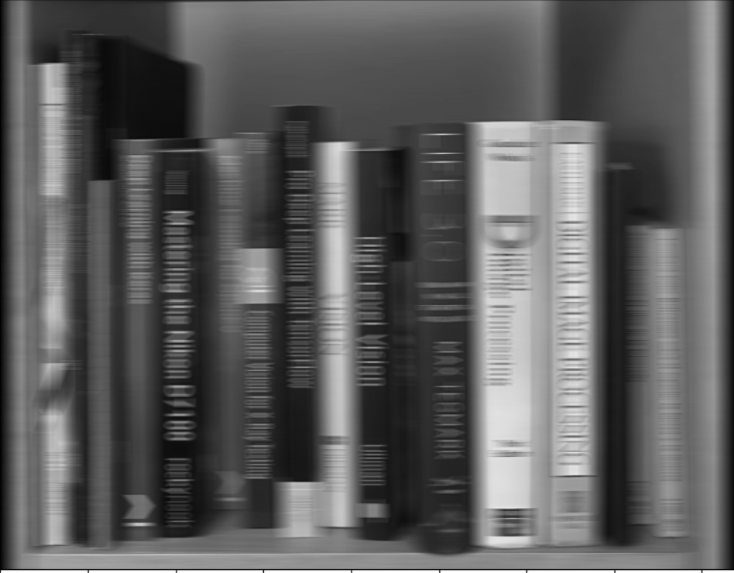

Fig 3. Imagen real. Fig 4. Imagen simulada n=50.

Luego para el proceso real, con 12 pixeles borrados se obtuvo la figura 5. Sin embargo, para el proceso minio no se pudo considerar que la imagen estaba corrida 50 pixeles ya que daba muy malos resultados así que se consideró de 12, aunque aún no daba resultados muy buenos (figura 6.)

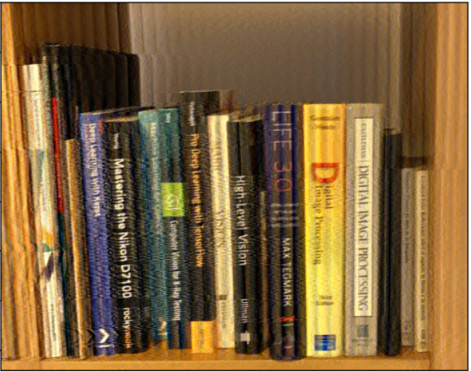 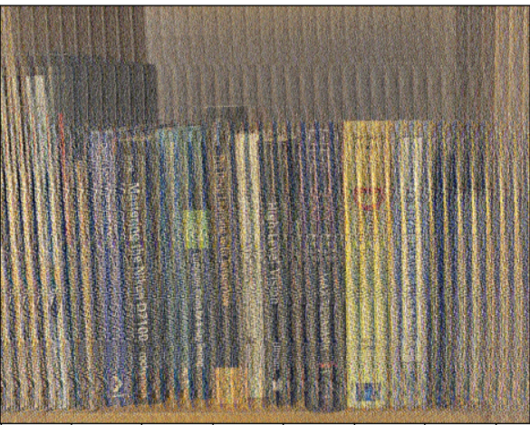

Fig 3. Proceso real *dct*. Fig 4. Proceso real *minio*.

1. CONCLUSIONES

A modo de conclusión podemos decir que es relativamente fácil restaurar una imagen a partir de un proceso simulado de degradación, sin embargo, los procesos reales se hacen más difíciles al tener varios grados de incertidumbre. Por otro lado, la restauración por medio de *dct*, fue la que mejor resultados dio, dando un error de 3.98%, además de no perder tanto color como las otras 2 restauraciones.